бюджетное профессиональное образовательное учреждение Вологодской области
«Череповецкий лесомеханический техникум им. В.П. Чкалова»

Специальность 09.02.07 «Информационные системы и программирование»

ПРАКТИЧЕСКАЯ РАБОТА «Типы данных»

Выполнили студенты 4 курса группы ИС-41

Игнатьев Ярослав
Афанасьев Даниил

СОДЕРЖАНИЕ

ВВЕДЕНИЕ 3
ТЕОРИЯ 4
ХОД РАБОТЫ 5
Задание 3.1. Выбор типа данных 5
Задание 3.2. Сравнение типов 5
Задание 3.3. Эксперимент: выход за границы типа 6
Задание 3.4. Эксперимент: VARCHAR против NVARCHAR 6
ЗАКЛЮЧЕНИЕ 7
СПИСОК ИСПОЛЬЗОВАННЫХ ИСТОЧНИКОВ 8

ВВЕДЕНИЕ

В данном разделе практической работы рассматриваются типы данных, поддерживаемые СУБД Microsoft SQL Server, и правила их выбора при проектировании структуры таблиц. Корректный подбор типа данных является одной из базовых задач при создании базы данных: от него зависят точность хранения значений, объём занимаемого пространства, скорость обработки запросов и возможность дальнейшего изменения схемы без потери информации. Ошибка в выборе типа (например, использование приближённого типа для денежных сумм или однобайтового типа для кириллицы) приводит к искажению данных, которые сложно обнаружить и исправить на этапе эксплуатации.
Цель раздела — сформировать практический навык осознанного выбора типа данных для конкретных предметных полей и понимание того, как SQL Server ведёт себя при попытке записать значение, не укладывающееся в объявленный тип.
Задачи раздела:
для набора типовых предметных полей (возраст, ФИО, цена, дата, время, телефон, GUID и др.) подобрать подходящий тип T-SQL и обосновать выбор;
сравнить близкие по назначению типы (CHAR и VARCHAR, VARCHAR и NVARCHAR, DECIMAL и FLOAT) и определить ситуации, в которых предпочтителен каждый из них;
экспериментально проверить поведение сервера при выходе значений за границы типа (TINYINT, VARCHAR, DECIMAL) и при округлении;
на практике убедиться в различии между однобайтовыми и Unicode-типами при работе с кириллицей и иероглифами.
Работа выполняется в базе test_db; для экспериментов создаются вспомогательные таблицы type_test и name_test.

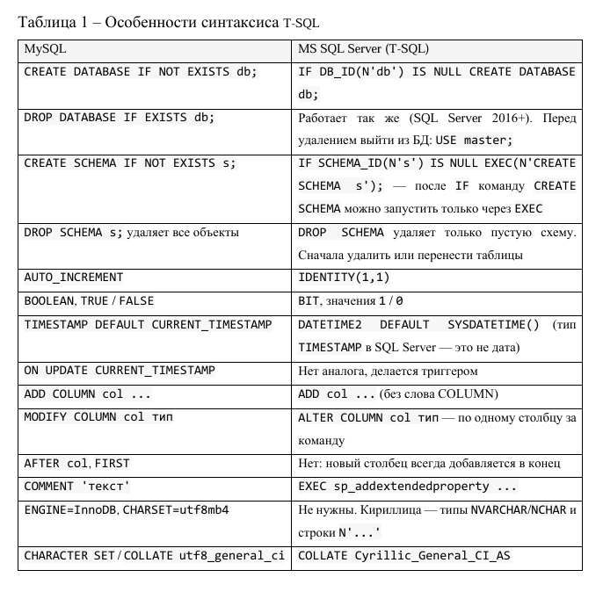
ТЕОРИЯ
Команды для проверки результата:
1) SELECT name FROM sys.databases; — список баз данных • SELECT name
2) FROM sys.schemas; — список схем текущей БД
3) EXEC sp_help 'схема.таблица'; — структура таблицы и ограничения
4) SELECT * FROM INFORMATION_SCHEMA.COLUMNS WHERE TABLE_NAME = 'имя'; — столбцы таблицы

ХОД РАБОТЫ

Задание 3.1. Выбор типа данных
№ | Данные | Тип | Почему
1 | Возраст студента | TINYINT | 1 байт (0-255)
2 | ФИО на русском языке | NVARCHAR(150) | Unicode
3 | Цена товара в рублях с копейками | DECIMAL(10,2) | Точные деньги
4 | Дата рождения | DATE | Только дата
5 | Время начала пары | TIME | Без даты
6 | Дата и время входа в систему с точностью до миллисекунд | DATETIME2(3) | Точность до мс
7 | Признак «студент отчислен» | BIT | 0/1
8 | Код страны из двух латинских букв (RU, US) | CHAR(2) | Фиксированная длина
9 | Номер телефона +7 (921) 123-45-67 | VARCHAR(20) / NVARCHAR(20) | Переменная длина
10 | Количество просмотров видео (миллиарды) | BEGINT | Большой диапазон
11 | Оценка по пятибалльной шкале | TINYINT + CHECK | Целое с проверкой
12 | Текст статьи на 20 страниц | NVARCHAR(MAX) | Длинный текст
13 | Температура с датчика (23.456789) | DECIMAL(9,6) | Фиксированная точность
14 | Время заказа с учётом часового пояса клиента | DATETIMEOFFSET | Хранит смещение
15 | Глобальный уникальный номер заказа (GUID) | UNIQUEIDENTIFIER | Глобально уникальный
16 | Фотография товара | VARBINARY(MAX) | Двоичные данные

Задание 3.2. Сравнение типов

- CHAR(10) — фиксированная длина, дополняется пробелами; VARCHAR(10) — переменная. Для поля с переменной длиной, например email, лучше VARCHAR.
- VARCHAR(50) — однобайтовая кодировка; NVARCHAR(50) — Unicode. Для русского/японского имени лучше NVARCHAR.
- DECIMAL(10,2) — точное число; FLOAT — приближённое. Для научных измерений/расчётов, где важна плавающая точность, лучше FLOAT.

Задание 3.3. Эксперимент: выход за границы типа

Подготовка: в test_db создайте таблицу
CREATE TABLE type_test (small_num TINYINT, short_text
VARCHAR(5), price DECIMAL(5,2));
Что сделать: вставить по очереди каждую строку
CREATE TABLE dbo.type_test (
small_num TINYINT,
short_text VARCHAR(5),
price DECIMAL(5,2)
);
№ | Значения | Результат | Почему
1 | (255, 'abc', 999.99) | OK | В границах типов
2 | (256, 'abc', 10) | ошибка overflow | TINYINT max 255
3 | (-1, 'abc', 10) | ошибка overflow | TINYINT не хранит отрицательные
4 | (10, 'abcdefgh', 10) | ошибка truncation | VARCHAR(5) не вмещает 8 символов
5 | (10, 'abc', 1000) | ошибка overflow | DECIMAL(5, 2) max 999.99
6 | (10, 'abc', 12.345) | ОК, в таблице 12.34 | Округление до двух знаков

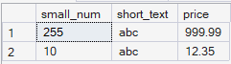

Задание 3.4. Эксперимент: VARCHAR против NVARCHAR

Что сделать:
1. Создайте таблицу name_test (a VARCHAR(50), b NVARCHAR(50)).
2. Вставьте строку ('Иван', 'Иван').
3. Вставьте строку (N'東京', N'東京').
4. Выполните SELECT * FROM name_test;.

CREATE TABLE dbo.name_test (
a VARCHAR(50),
b NVARCHAR(50)
);
INSERT INTO dbo.name_test VALUES (N'Иван', N'Иван');
INSERT INTO dbo.name_test VALUES (N'東京', N'東京');
SELECT * FROM dbo.name_test;
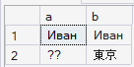
Вопрос: почему в одном из столбцов появились знаки ?
В VARCHAR японские символы заменятся на ?, потому что VARCHAR не Unicode. NVARCHAR хранит Unicode.

ЗАКЛЮЧЕНИЕ

В разделе систематизированы типы данных SQL Server и отработан алгоритм выбора: природа данных → точность (целое/дробное, точное/приближённое) → поддержка Unicode → фиксированная или переменная длина.
Сравнение показало: CHAR дополняет значения пробелами, VARCHAR хранит фактическую длину; VARCHAR не поддерживает Unicode, NVARCHAR — поддерживает; DECIMAL точен (деньги), FLOAT/REAL приближён (измерения).
Эксперименты подтвердили, что SQL Server строго контролирует границы: значения 256 и -1 для TINYINT, 1000 для DECIMAL(5,2) дают overflow, длинная строка в VARCHAR(5) — усечение; 12.345 в DECIMAL(…,2) округляется до 12.35. Иероглифы в VARCHAR заменяются на ?, что подтверждает необходимость NVARCHAR для многоязычных полей.

СПИСОК ИСПОЛЬЗОВАННЫХ ИСТОЧНИКОВ

- Официальная документация Microsoft Learn. Язык Transact-SQL (T-SQL) [Электронный ресурс]. – Режим доступа: https://learn.microsoft.com/ru-ru/sql/t-sql/language-reference?view=sql-server-ver16
- Официальная документация Microsoft Learn. SQL Server Management Studio (SSMS) [Электронный ресурс]. – Режим доступа: https://learn.microsoft.com/ru-ru/ssms/sql-server-management-studio-ssms
- Методические рекомендации для оформления отчета (составлены Материковой А.А)

